かんたんキャンドル作り　　　小野澤司

＜理由＞

お姉ちゃんがろうそくを溶かして、大きなキャンドルにしたいというので一緒にやりました。

＜ろうそくとキャンドルは同じ？＞

ろうそくは、「和ろうそく」と「洋ろうそく」の２種類がある。

表のように原材料だけでなく、様々な違いがある。今、ふだんの生活で使っているのは、ほとんどが「洋ろうそく」。

キャンドルとろうそくは、呼び方が違うだけでほとんど同じもの。

日本人が昔から使っていた「和ろうそく」は、キャンドルとは呼ばない。

|  |  |  |
| --- | --- | --- |
|  | 和ろうそく | 洋ろうそく |
| 原料 | 植物からとれる木蝋（もくろう）※ | 石油からとれるパラフィン |
| 芯 | めんの糸、和紙、  い草からとれる芯 | めんの糸 |
| 製造方法 | 一本一本手作業 | 機械で作れる |
| 炎 | 大きく揺らぐ  芯が太いから消えにくい | 小さい  消えやすい |
| 単位 | もんめ（匁） | 号 |
| 価格 | 高い | 安い |

※植物からとれる木蝋（もくろう）とは？

木の実の殻を2年ほど乾かして熟成させてから、蒸して、圧力をかけてしぼって油をとりだす。その油から不純物をとりのぞき木蝋を作る。

他にも大豆、米ぬか、ハチの巣からも材料がとれる。昔はくじらの油も使っていた。外国では動物の脂肪からもろうそくを作っていた。

＜かんたんキャンドルを作ってみる＞

本当は洋ろうそくの原材料である「パラフィン」を溶かして作るけれど、家にあるろうそくを溶かして作りました。

材料：ろうそく　　タコ糸　　わりばし　　好きな香りのアロマオイル　　キャンドルを溶かし入れるビン

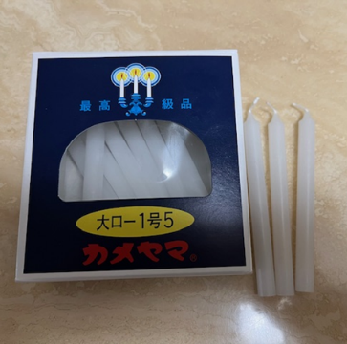

1. ろうそくを湯せんでとかす
2. ビンにゆっくりいれる
3. アロマオイルで香りをつける
4. ろうそくの芯になるタコ糸をたらし、わりばしで固定する
5. 固まったら完成

